UTILISER L’APPLICATION

Interface de Connexion :
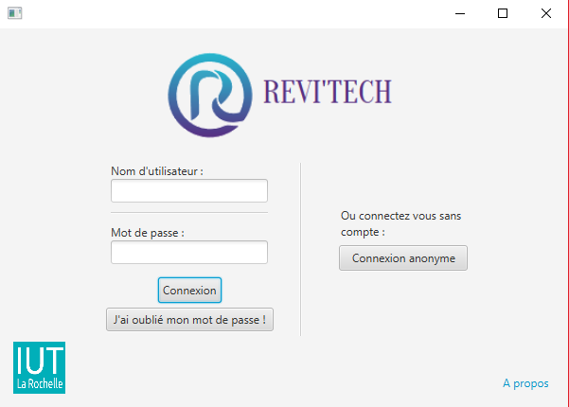
Bouton Connexion pour accéder à l’interface correspondante
Bouton en cas d’oubli de mot de passe

Bouton de connexion anonyme (fonctionnalité réduite)

Interface Etudiant :
Message poster par l’étudiant gagnant
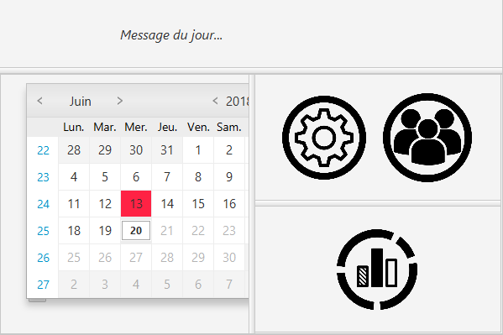
Profil de l’étudiant gagnant
Calendrier des questions et évènements
Configuration de l’application
Statistiques de l’étudiant

L’interface Professeur :
Bouton permettant de modérer le message poster par l’étudiant
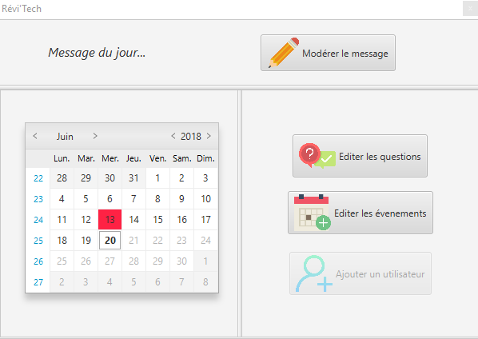
Ajout d’un utilisateur si Admin
Bouton permettant d’éditer un évènement

Bouton permettant d’éditer une question

